

# Via Milana, 4/A - Imola (Bo)

[www.diffusionesport.it](http://WWW.DIFFUSIONESPORT.IT)

info@diffusionesport.it

Tel. 3397005081







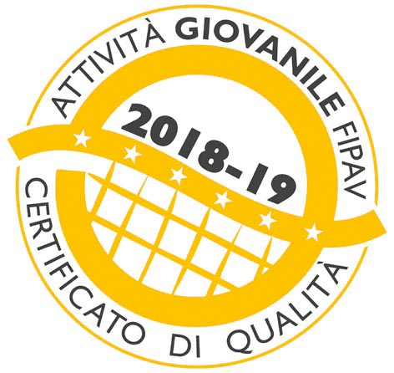

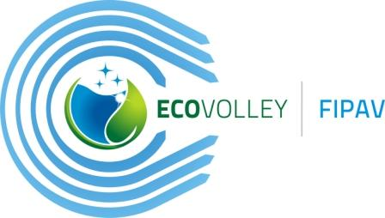

**COMUNICATO STAMPA del 17 maggio 2019**

**PRESETAZIONE DELLA CAMPAGNA DI CROWDFUNDING**

**Diffusione sport lancia la raccolta fondi per la realizzazione di un torneo di pallavolo femminile serie A a Imola**

E’stata presentata nella sala BCC – Città e Cultura questa mattina la campagna di raccolta fondi col sistema del crowdfunding lanciata da Diffusione Sport. Presenti, oltre a **Pasquale De Simone** della scuola di pallavolo, anche **Maurizio Martini**, responsabile area Imola della BCC ravennate, forlivese e imolese, e **Agnese Agrizzi**, di ideaginger.it la piattaforma su cui è presente la campagna di crowdfunding.

L’obiettivo la scuola di pallavolo **Diffusione Sport di Imola** è far crescere e formare delle giovani atlete attraverso i valori dello sport, cercando di **far vivere loro anche esperienza extra-palestra dal grosso impatto emotivo** e che ricorderanno per sempre.

Proprio per proporre alle nostre piccole pallavoliste nuove esperienze, siamo riusciti a ottenere l’incarico di svolgere il servizio a bordo campo (raccattapalle) **in occasione delle finali di Coppa Italia femminile e maschile**, che si sono tenute a Bologna rispettivamente a febbraio 2018 e 2019.

**Per le nostre ragazze è stata un’esperienza bellissima**: fare l’ingresso in campo portando la bandiera tricolore per l’inno nazionale, porgere il pallone alla loro beniamina per la battuta, vivere l’esultanza, l’errore banale, il gesto tecnico impossibile e tutte le altre emozioni di un match di Serie A. Purtroppo però le atlete fortunate che hanno potuto vivere questi momenti sono state **solo 20 sulle 130 tesserate della nostra società** e quindi solo una piccola parte di loro ha avuto il privilegio di assistere così da vicino ai due grandi eventi.

Ora **vogliamo dare a tutte le nostre ragazze** e ai tanti appassionati di pallavolo del territorio bolognesel**’opportunità di vedere dal vivo queste campionesse**,portando **le squadre di Serie A a Imola.**

S**tiamo organizzando un torneo di pallavolo di due giorni con squadre di serie A1 femminile**, che si terrà al **Pala Ruggi di Imola**, ma **per realizzare l’evento** rendendolo economicamente sostenibile abbiamo lanciato una campagna di crowdfunding con il supporto della BCC ravennate forlivese e imolese e di *Ideaginger.it* la piattaforma di crowdfunding di Ginger dedicata all’Emilia Romagna e caratterizzata per il tasso di successo dell’88%, il più alto a livello nazione.

Questo è il link della campagna di crowdfunding

<https://www.ideaginger.it/progetti/la-serie-a-torna-a-imola-torneo-di-pallavolo-femminile.html>

**Per info 3397005081 - info@diffusionesport.it**

**seguici su:**



**www.diffusionesport.it**

**www.facebook.com/diffusionesport.imola**

**twitter.com/diffusioneimola**

**www.youtube.com/Diffusionesport**